Campos dos Goytacazes, «data».

Ao Banco Bradesco S/A

Assunto: Abertura de Conta Corrente Pessoa Física

Senhor (a) Gerente,

A Universidade Estadual do Norte Fluminense Darcy Ribeiro - UENF, inscrita no CNPJ: 04.809.688/0001-06, encaminha por meio do presente documento, o(a) solicitante «nome», portador(a) do CPF «cpf», para abertura da conta corrente TIPO PESSOA FÍSICA, destinada ao depósito do «bolsa» concedido pela UENF.

Sem mais, agradecemos.

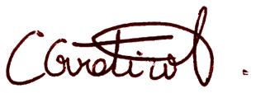

_______________________________________
Clicia Grativol Gaspar de Matos
Pró-Reitora de Assuntos Comunitários

Via Bradesco
_______________________________________________________________________

Prezado(a) Solicitante,

Este protocolo de Abertura de Conta Corrente deverá ser preenchido e entregue à Pró-Reitoria de Assuntos Comunitários para cadastro e recebimento do «bolsa2».

Agência
Conta Corrente
Carimbo e assinatura do Gerente

Via Solicitante

